国家管网集团西南管道有限责任公司
兰成渝分公司
2024年阀门维护保养

维保技术服务方案

批准：舒维泉

审核：国渝鉴

编制：文玉龙

自贡自高阀门技术服务有限公司
2024年5月16日
服务方案

1、阀门在线维护保养技术方案
1.1、项目概况及服务内容
阀门在场站中地位重要又是管道设备管理中较薄弱环节，任何一个阀门的性能都将影响整个管输系统安全平稳运行。由于阀门发生故障而引发的安全隐患、安全事故，给运行管理带来很大影响。为此对阀门进行全面养护和有针对性的维护保养，对确保管道安全运行是十分必要和重要的。通过对阀门定期的维护保养，可以一定程度的延长阀门的使用寿命，防止阀门泄漏，使阀门的操作更加灵活密封更可靠。本项目门站及管线阀门及执行机构规格型号较多，且在缺乏必要的维护保养下长时间运行，必须进行系统专业的维护保养做为安全生产运行的支持。
本次阀门及执行机构维护维修保养为年度性保养，内容包括但不限于检测、维护、维修、保养，使阀门正常运行等，对于开关不灵活、阀门内漏等问题进行维修维护处理。故障严重的阀门，在线无法修复的，报经业主方同意单独计费后进行离线拆解维修，修复后的阀门进行检测试压出具报告。
阀门及执行机构维护维修保养主要包括但不限于：
（1）阀腔排污；
（2）清洗、润滑阀座密封系统；
（3）检查阀门限位；如有必要并进行调整；
（4）润滑阀杆、齿轮箱及相关需润滑的部位（阀杆润滑需特别注意，不合适的材料或方式，有可能造成阀门开关扭矩增大或阀杆外漏隐患）；
（5）测试阀座密封泄漏情况；并对有内漏的阀门，在线修复调整加注润滑脂，确保不漏不渗；
（6）检查阀门及附件、连接法兰及阀杆是否有泄漏情况，如有泄漏及时处理；
（7）对阀门配套的执行机构进行检查维护维修保养（手动是否开关顺畅），并对检查发现的问题进行处理；
（8）对阀门及执行机构进行维护维修保养的同时，对场站操作和阀室巡检人员进行阀门和执行机构相关知识的培训，使其达到掌握的程度。
1.2、编制依据
1、相关说明
1.1 各规格型号生产厂家提供阀门安装使用说明书
1.2 业主方各门站生产运行流程图

2、相关规范（遵循但不限于）
2.1.《石油天然气工业管道输送系统，管道阀门》（GB/T20173-2013）
2.2.《阀门的检验和试验》（GB/T26480-2011）
2.3.《油气管道通用阀门操作维护检修规程》（SY/T 6470-2011）
2.4.《全焊接球阀的安装使用维护方法》（GB/T38202-2019）
1.3、球阀维护保养方案
球阀靠旋转90°阀芯来使阀门畅通或闭塞，由阀体、球体、阀座、阀杆、上腔体、下腔体、密封装置\传动装置构成，根据球阀的特点现制定以下方案进行球阀维护保养。
1、维护保养流程
1.1维护保养流程

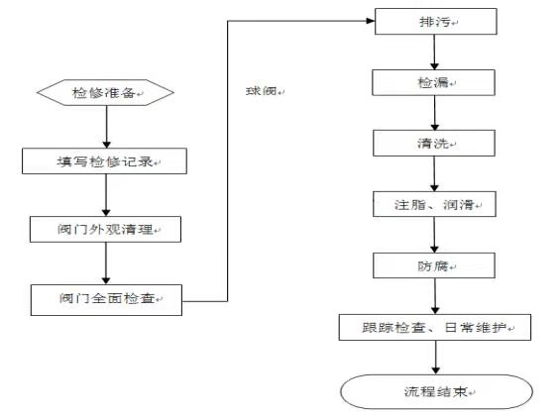
2、维护准备
在阀门维护保养工程施工之前做好各项准备，包括：技术准备、物资准备、施工人员及设备准备、施工现场准备、管理文件及资料准备。
2.1 技术准备
2.1.1组织专业技术人员核对阀门规格型号、质量证明文件及说明书。
2.1.2编制阀门维护保养方案；组织维修保养人员进行技术交底。
2.1.3阀门维护保养队伍配备人员，明确责任范围、实行分级管理，开工前做好阀门维护保养人员培训和施工技术、标准、质量要求及控制点详细技术交底，做到参与阀门维护保养人员都能熟知技术、质量规范要求，并做好记录。
2.1.4开工前认真研究分析维护保养可能遇到的技术难题，讨论预防措施，制定技术方案。
2.1.5认真做好维护保养中的技术管理和质量管理工作，贯彻落实质量管理手册有关内容，及时填报各种报表，做到齐全准确。
2.1.6 开工前搜集各种资料，与业主单位建立联系，确保原始资料正确。
2.2 物资准备
2.2.1开工前根据安装的阀门规格型号编制自购材料采购计划和需求，按照材料设备的接、检、保、发、存等要求有计划地进行组织进场。
2.2.2 制订物资管理办法。
2.2.3专人负责，全程参与物资采购和维保计划制定，保证物资供应。
2.3维保人员准备
2.3.1 成立本项目维护保养专业组织机构，配备管理人员、维护保养班组。
2.3.2 根据施工组织、工程量和工期，配备所需设备进行阀门维护保养。
2.3.3 配备性能良好的设备，以确保设备满足维保程序的能力。
2.3.4 对全体施工人员进行HSE专项教育，针对阀门维护保养和外部环境条件，教育员工树立“安全第一”的安全意识和环保意识。
2.4 维保设备、机具准备
2.4.1 根据不同工作任务配置所需设备，所有计划投入本工程的维保设备，开工前必须己维修、保养完毕，设备机具状态良好，可以随时调用。
2.4.2 阀门维护保养设备有相应检验合格证。
2.4.3 阀门维护保养设备检修保养，保证在开工前设备完好。
本项目维护保养机具配置表（包括但不限于）
序号 | 设备名称 | 型号规格 | 数量 | 国别产地 | 额定功率(kv) | 生产能力 | 备注
一 | 维保设备工具
1 | 电动注脂枪 | 1882EAPI | 4套 | 美国
2 | 手动注脂机 | GZQ-400 | 1套 | 中国
3 | 注脂嘴接头  (小卡扣枪头) | 1/2”、3/8” | 5个 | 中国
4 | 注脂嘴接头  （大卡扣枪头） | 1” | 5个 | 中国
5 | 注脂嘴接头  （泄压通气阀嘴） | 1/2”、3/8” | 5个 | 中国
6 | 注脂嘴接头（盲堵） | 1” | 5个 | 中国
7 | 转换接头 | 1/2”转3/8” | 5个 | 中国
8 | 防爆内六方扳手 |  | 1套
9 | 阀门维保专用工具 |  | 1套
10 | 黄油枪 | 0.5L | 2把
11 | 空压机气带 | 1/2” | 20米
12 | 防爆开口扳手 |  | 1套
13 | 防爆管钳 |  | 2把
14 | 防爆手锤 |  | 2把
15 | 防爆钢丝钳 |  | 2把
16 | 防爆梅花扳手 |  | 1套
二 | 安全及其他工具
1 | 防爆对讲机 |  | 4部
2 | 棉布 |  | 50KG
3 | 工作毯 |  | 20㎡
电动注脂枪
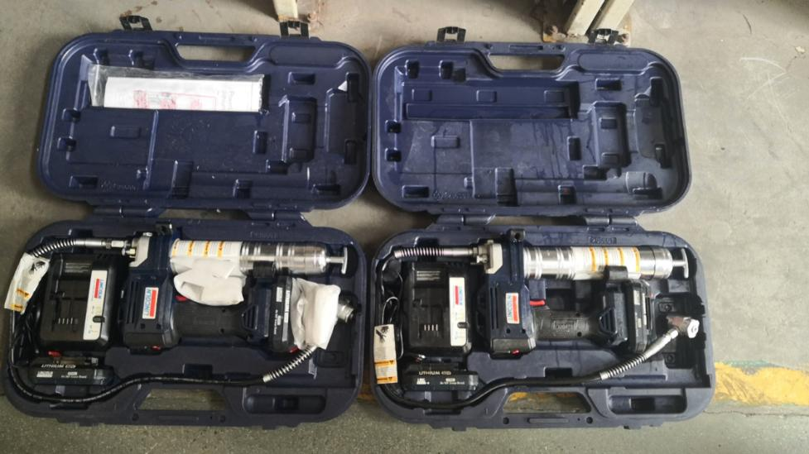
手动注脂枪
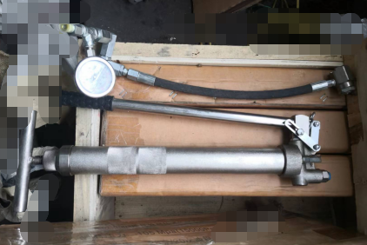
2.5 施工现场准备
制作各种现场标识、标志牌。
2.6 管理文件及资料准备
专人负责文件的上传下达，落实竣工资料发布标准。

3、维护保养工序
3.1阀门检查
3.1.1检查阀门手轮、键、注脂嘴、排污阀、堵头、铭牌、螺栓螺帽等零部件是否齐全，阀门阀体锈蚀程度、法兰螺栓锈蚀程度等；
检查方法 | 检查内容 | 检查标准
外观检查 | 开关操作是否灵活 | 无卡阻、无爬行现象
外观检查 | 法兰密封是否有跑、冒、滴、漏 | 无跑、冒、滴、漏
外观检查 | 铭牌是否标注完整 | 有厂家、规格型号、公称压力等
外观检查 | 油漆防护无脱皮、腐蚀、颜色咬色 | 无
外观检查 | 阀门位置是否正确 | 位置正确
外观检查 | 阀体表面是否有裂痕 | 无
外观检查 | 阀体标识材质是否与铭牌一致 | 一致
外观检查 | 阀体是否有厂家标识 | 有
外观检查 | 阀门外观是否有结霜现象 | 无结霜
外观检查 | 螺栓连接部位是否紧固 | 紧固

3.1.2将阀门壳体清理干净去除油污及杂物，检查阀门阀体及连接处，是否存在跑冒滴漏的情况。带压已通气的工况应用气体检漏仪对接头、丝堵、注脂器、法兰连接处等做重点检查。
3.1.3涡轮头传动的阀门应打开涡轮头齿轮箱顶盖，检查齿轮箱内是否进水，锂基脂是否变质及润滑良好，所有金属对金属的接触是否安全涂上锂基脂。需要更换锂基脂的需将齿轮箱里变质的锂基脂及异物清除干净后重新加入适量的润滑脂。如果季节特别寒冷，需要加注涂抹低温润滑脂如：乙醇基的润滑脂。
3.1.4阀门至少开关三次，同时根据刻度指示盘初步判断阀门开关限位是否一致；
3.1.5重点观察阀门的支撑座是否和基础紧密贴合,如有悬空或位移应采取处理措施；
3.1.6将检查情况进行汇总登记。
阀门外观检查表
检查方法 | 检查内容 | 检查标准
全面检查 | 排污 | 排污嘴无可见排出物
全面检查 | 检漏 | 无压降
全面检查 | 清洗 | 阀座、密封面杂质是否去除
全面检查 | 注脂、润滑 | 注脂枪压力表数值变换缓慢
全面检查 | 防腐 | 表面无锈蚀
气味检查 | 是否有异味 | 无
声音检查 | 阀门使用时是否有噪音、杂音、异响 | 符合规范要求

表1、球阀维护流程表
检查单位：
站场监护： 编号：
场站/阀室 |  | 规格型号
所属位号 |  | 生产厂家
序 号 | 操 作 内 容 及 步 骤 |  | 操作步骤确认（√）
1 | 检查阀门外观和开关状态，确认阀门是否开关到位
2 | 打开排污阀进行第一次排污。排空阀腔内的积水和杂质，检查确认阀门是否存在内漏现象。（如管道内没有压力，可通过外置空压机注入空气6公斤保压5分钟）
3 | 对该阀门按量注入清洗液，浸泡1-6小时
4 | 对该阀门进行开关操作。（清洗阀座）
5 | 对该阀门进行第二次排污操作，将阀腔内经清洗后产生的污物和清洗液排出
6 | 对该阀门阀座按量注入润滑脂。
7 | 配合阀门维护工作对手动执行机构进行开关测试
8 | 检查手动执行机构齿轮箱内是否存在锈蚀及进水情况
9 | 清理执行机构内的污水、油污并添加新的3号锂基脂
10 | 若需要调整机械限位
11 | 检查站场配备专用工具、材料是否满足日常维保需要，现场培训阀门和执行机构维护的相关内容、注意事项、调整机械限位等
其他需要说明的情况或问题描述：
表2、阀门维护保养日志
业主单位 |  | 工程项目 | 阀门维护保养
站场/阀室 |  | 保养日期 | 年 月 日

序号 | 生产厂家 | 规格 | 阀位号 | 序列号 | 说明
1
2
3
4
5
6
7
8
9
说明：将所有阀门单体、铭牌、法兰标识拍照，按本表格登记阀位编号，作为电子资料移交业主单位现场工作人员。

保养人1： 保养人2：
现场代表签名：

3.2阀门排污
3.2.1阀腔排污方法
3.2.1.1对于管线无压力的阀门进行排污时，需在阀腔上部的放空口处注入0.6MPa的压缩空气，排污操作排污嘴/阀的开度应适中，可以将阀腔中杂质排出为宜。排污时应仔细观察排出物，当无可见排出物即认为排污合格，关闭排污嘴/阀。。
3.2.1.2通常球阀的排污嘴采用螺纹和阀体连接，因此在排污时应使用两个扳手进行操作，以保护其根部螺纹连接可靠，扳手选用应尽量避免使用活扳手。
3.2.1.3在操作时打开排污嘴/阀的速度应缓慢，操作人员应避开排污嘴/阀排气方向，以防止快速气流中的杂质伤害操作人员。
3.2.1.4在排污过程中，如阀腔中存在水或其他液体，由于排污嘴/阀的节流，可能会形成排污嘴/阀排气口冻堵的情况，所以在排污过程中，应不断反复活动排污嘴/阀的关闭件，以保证排污嘴/阀通道的畅通。
3.2.2阀腔排污
使用专用工具，排污时人员侧位操作，防止人员伤害。
3.3检漏
将阀门反复开启、关闭3次后，将阀门打到全开或全关位，在阀腔上部放空口处注入0.6MPa的压缩空气，确保接头丝堵无泄漏后，保压五分钟，如果无压降说明阀门两侧密封性能良好。
3.4清洗
3.4.1检查注脂设备确保注脂枪/泵工作状态良好且已装入适当的清洗液；
3.4.2通过阀座注脂口向每个阀座注入足量的清洗液（严禁向阀杆注脂嘴注入清洗液）；
3.4.3在确保安全的前提下操作阀门开关动作阀门3次，等待1到6个小时,让清洗液渗透浸泡阻塞和污物处。
3.4.4使用压缩空气进行阀腔排污，排尽杂物后应拧紧排污阀。
密封副清洗工序表
步 骤 | 程 序
1. 检查阀门 | 检查:阀座注脂嘴。  阀杆注脂嘴。（请勿向此嘴注入）  阀体/排放嘴。
2．检查设备 | 确保注脂枪/泵工作状态良好且已装入适当的产品。
- 注入清洗液 | 通过阀座注脂口向每个阀座注入足量的清洗液。注入压力不超过3000PSI。
- 让阀门充分浸泡 | 等待1到6个小时, 让清洗液充分渗透浸泡阻塞和污物处。
- 注入清洗液 | 通过阀座注脂口向每个阀座注入足量的清洗液。
- 操作阀门 | 动作阀门3次。
7. 测试阀门 | 关断和排放阀门。  如果阀门的排放不能停止, 请注入润滑脂。

3.5注脂
3.5.1注脂前先确认阀门处于全开位，用手拧开注脂帽，如果用手不能拧动，必须先用两个防爆扳手拧松注脂帽后再用手拧开，拧下的注脂帽不能随便放到地上，以免注完脂之后丢失或忘记拧上注脂帽。
3.5.2拧开注脂帽后，清理注脂嘴上的污物，将装满的注脂枪头挂在注脂嘴上开始注入润滑脂；
3.5.3注脂时要时刻注意监视注脂枪上压力表表值的变化,给阀门密封面和阀杆注入压力一般不超过阀门厂家给的密封座允许压力值(阀门使用说明书上已标明)。给阀门注脂时，注脂的每一下压力表显示压力都会上升但幅度不大而且很快回落。当密封系统注满时压力表示值变化缓慢。变化越慢说明密封效果越好。指针只上升不下降，说明通道堵塞了。压力表波动较大,说明密封系统产生气泡。
3.5.4如果发现注脂枪的压力表值持续升高时应立刻停止注脂,并尽快释放密封通道的压力,以免因此压力升高伤害密封座内O型密封圈，然后详细检查注脂孔口配件和阀门内止回阀等是否通畅。
密封副注脂工序表
步 骤 | 程 序
1．准备步骤 | 进行注脂前，应首先已进行泄漏检查，找出阀座泄漏的原因。  在注脂前，先清洗阀门。
2．验证阀门的位置 | 利用阀位观察孔确认阀门处于全关位。
3．操作阀门 | 操作阀门到全开位置。  用阀位观察孔验证阀门的位置。
4．注入标准润滑脂 | 通过阀座注脂口，向每个阀座注入1/2 量的润滑脂。注入压力不超过7000PSI。
5．测试阀门 | 关断和排放阀门。  如果阀门的排放不能停止, 请继续下一步。  如果阀门在开位时不泄漏，仅在关位时泄漏：  —阀门没有处于全关位。  —阀球可能损坏。

4、球阀清洗液、润滑脂的注入量
4.1清洗液、注脂量一览表（2盎司/每英寸口径）
阀门口径 | 每个阀座注入量（oz） | 每个球阀注入量(oz)
DN150 | 12 | 24
DN200 | 16 | 32
DN250 | 20 | 40
DN300 | 24 | 48
DN400 | 32 | 64
DN500 | 40 | 80
DM600 | 48 | 96
DM700 | 56 | 112
DM800 | 64 | 128

4.2注脂注意事项
4.2.1阀门内漏的处理以清洗、活动为主，注密封脂密封为辅助手段。
4.2.2阀门内漏的检查和处理应尽可能在阀门全关的状态下进行。
4.2.3阀门尽可能做全开关活动，不具备条件则要尽可能大范围地活动阀门。
4.2.4清洗液和密封脂注入必须缓慢，尽量使用手动注脂枪进行操作。
4.2.5清洗液和密封脂注入时注意观察注入压力的变化，清洗液注入压力不能超过3000PSI，密封脂注入压力不能超过7000PSI。
4.2.6注脂工具点动注脂枪及装填筒、空压机、注脂咀接头等。
1.4、阀门维护保养计划
为确保阀门保养计划的实施，项目开始应分别组织对所有需维护的阀门维护保养实施计划落实责任人及操作人员，进行上岗培训，确保责任人及操作人员了解阀门的基本动作原理。防止阀门错开、错关、漏开、漏关。操作人员必须清楚了解每个阀门的作用及在工艺管道中的位置，防止误操作。

本项目阀门维护保养完成时间计划
序号 | 阀门维护保养项目 | 实施措施 | 计划完成  时间 | 备注
1 | 阀门铭牌内容 | 对照铭牌上的技术参数与系统设计要求检查铭牌完整准确性和铭牌磨损情况，对出现错误及铭牌磨损不清晰的通知业主及时联系厂家进行更换。
2 | 执行机构检查、  更换润滑油脂 | 通过操作手轮检查带有齿轮及涡轮传动机构的阀门的使用情况，对传动机构内齿轮、涡轮进行润滑处理。 |  | 同时  进行
3 | 阀门  排污、注脂、润滑 | 根据经业主同意严格按照维保技术方案内实施计划和技术要求进行。 |  | 同时  进行
4 | 阀门基础知识培训 | 对阀门及执行机构进行维护维修保养的同时，对场站操作和阀室巡检人员进行阀门和执行机构相关知识的培训。

1.5、安全保证措施
1、阀门维护保养基本安全管理要求
1.1进驻施工现场前由安全负责人组织进行安全培训，班前进行安全教育并记录。
1.2施工人员进入施工现场必须穿工作服、戴安全帽，对违反规定者将给予警告并处罚，由此造成的后果由当事人负责。对进入现场的其他人员也必须戴安全帽并要经过施工单位现场负责人确认安全后方可进入。
1.3操作人员应熟悉本岗位的操作流程、操作规程、安全规程和异常事故处理方法等，熟悉各种类型阀门的基本工作原理，熟悉各类操作工具的使用方法及安全注意事项，使用操作工具时佩戴好防护手套。
1.4夜间施工要有充足的照明设备，不得无照明阻碍施工顺利进行。
1.5所用施工人员掌握安全用电的基本知识和所用设备性能，用电人员各自保护好设备的负荷线，地线和开关，发现问题及时找电工解决，严禁非专业电气操作人员乱动电器设备。
1.6使用临时电调试及使用电器时，配电系统分级配电，配电箱、开关箱外观完整、牢固、防雨防尘、外涂安全色、统一编号。其安装形式必须符合有关规定，箱内电器可靠、完好，选型、定值符合规定，并标明用途。现场的临时电闸箱有专人管理，并加锁。
1.7电动头调试必须由专业人员进行，调试前确保所有电器设备及其金属外壳或构架均已按规定设置可靠的接零及接地保护。
1.8施工现场保持清洁，施工垃圾分类处理。
1.9施工人员应执行国家关于安全、环保、健康的政策、法规和标准，遵守安全技术操作规程和安全生产规章制度。
2、阀门维保作业安全要求
2.1 作业人员应熟悉阀门结构原理及注脂工作原理,熟悉现场安全规范,进入作业区,禁止携带危险物品,禁止携带手机等。
2.2 准备完备的劳保用品，防静电工作服、劳保鞋、防护目镜、手套等，熟悉个人安全防护用品的正确佩戴及使用,确保作业期间个人安全。
2.3 能够正确使用灭火器，有效处理作业场所有害物质，做好维护准备。
2.4 阀门注脂前,应首先根据阀门尺寸确定阀门的注脂量。
2.5 注脂时,应注意观察注应注意阀门的开关状态,一般球阀注脂时,应是全开状态,闸阀注脂时为全关状态,禁止半开半关状态进行注脂。
2.6 注脂时,应注意阀体排污和丝堵泄压问题。阀门打压试验后,密封腔体内存在一定空气和水分,注脂前最好泄压排污,注脂结束后,切记要拧紧排污和丝堵,防止引发安全事故
2.7 注脂枪接挂件时,不能将出脂口正对人,防止余压喷出，出现安全事故。
2.8 注脂全过程不能超压，拿掉注脂枪前要先泄压；取下注脂枪时，人不要正对注脂嘴。
3、施工风险点及风险防控
具体位置 | 风险描述和分析 | 风险预防和控制措施
兰成渝分公司  所辖站场及阀室 | 1.对阀门注脂维保加注清洗液润滑脂，若操作不当易污染作业区域内地面；  2.对设备上阀门维护时，作业现场人员可能发生高处坠落风险；  3.作业过程有人员机械工具伤害和触电风险；  4.作业过程存在有毒、有害气体伤害；  5.注脂时不熟悉操作规程、压力过大，嘴口对人易造成人身伤害。 | 1.按照项目相关管理要求进行开工前条件验收工作，作业人员未经业主方HSE培训严禁入场；  2.作业前对现场施工人员进行交底，增强作业人员的安全意识和环保意识。  3.登高作业时，设置稳固操作平台，并安排安全监护。  3.机械设备操作应由专人负责，专人操作，无关人员不得入内。  4.所有电气调试必须专业电气人员操作，严禁非专业电气操作人员乱动电器设备。  5、清洗及注脂作业时，配备灭火器，操作人员要会正确使用灭火器。  6、注脂操作为阀门厂家安排专人进行，必须严格按照操作规程作业。

